
SEAL TEAM:
Distribuční list 2021
PÁR SPRÁVNÝCH TULEŇŮ

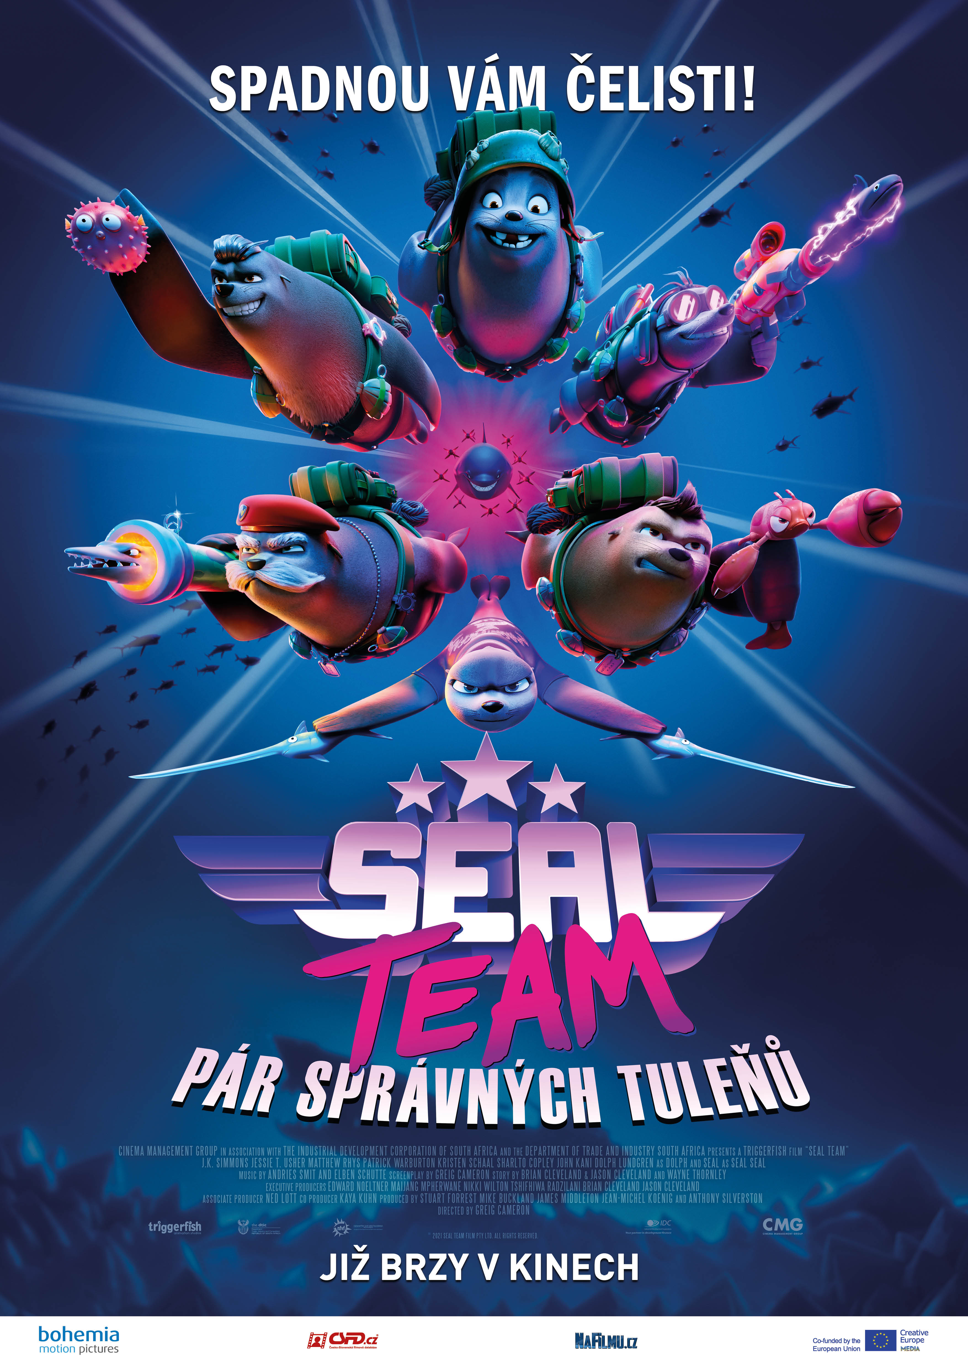
SPADNOU VÁM ČELISTI!

Tvůrci Zambezie pro vás tentokrát připravili nadupaný akčňák SEAL TEAM: PÁR SPRÁVNÝCH TULEŇŮ!

Statečný mladý tuleň Quinn už má plné zuby žraločích nájezdů na svou vesnici. Rozhodne se proto sestavit speciální tulení jednotku, která tyto žraločí teroristy vyžene z jejich území nadobro! Má to však jeden háček: tahle “speciální jednotka” se skládá z veselých tuleňů, kteří nikdy nebojovali a do formy je nedokáže dostat ani zkušený velitel Claggart. Jenže síla není vždy vše a možná se jim mír podaří nastolit důvtipem, intelligencí a dobrým srdcem.

Premiéra: | 28. 10. 2021 | Originální název: SEAL TEAM
Délka filmu: | 98 min. | Žánr: animovaný
Zvuk/formát: | 2D | Režie: Greig Cameron
Verze:  Přístupnost: | Český dabing  Přístupný | Hrají:
Země původu:  Světová práva: CMG  Rok výroby: 2021  trailer |  | Hrají:
Programování: Marketing/PR:
Lucie Mazůrková GSM: 605 288 996 program@bohemiamp.cz Eva Hartmanová GSM: 733199020 hartmanova@bohemiamp.cz

Bohemia Motion Pictures, a.s., Všehrdova 560/2, 118 00 Praha 1 – Malá Strana

